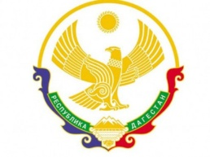
РЕСПУБЛИКА ДАГЕСТАН
АДМИНИСТРАЦИЯ ГОРОДСКОГО ОКРУГА «ГОРОД ДЕРБЕНТ»
МУНИЦИПАЛЬНОЕ БЮДЖЕТНОЕ ДОШКОЛЬНОЕ
ОБРАЗОВАТЕЛЬНОЕ УЧРЕЖДЕНИЕ «ДЕТСКИЙ САД №1»

г. Дербент, ул. Пушкина,1 Email: ds1derbent@yandex.ru

Приказ
от 11.01.2019г. №02/2
«Об утверждении Положения по организации в ДОУ»
Всоответствии с Законом Российской Федерации от 29.12.2012 г. №273-ФЗ «Об образовании в РФ», на основании Федерального Закона «О качестве и безопасности пищевых продуктов» СанПин 2.4.1 3049-13
Приказываю:
- Утвердить с 11.01. 2019 г. «Положение об организации питания воспитанников МБДОУ №1»
- Настоящий приказ вступает в силу со дня его подписания.
- Контроль за исполнением приказа оставляю за собой

Заведующая МБДОУ №1 ________________________ Э.А.Сеидова

